东湖高新区卫生健康事业发展概况

武汉东湖新技术开发区（简称东湖高新区），即中国光谷，是全国首批国家级高新区、也是继北京中关村后第二个国家自主创新示范区、还是中国（湖北）自由贸易试验区武汉片区所在地。东湖高新区GDP连续多年位列武汉市第1，综合实力稳居全国高新区前6，是全国10家重点建设的“世界一流高科技园区”之一。全区人口约200万人，平均年龄约31岁。
在东湖高新区党工委、管委会的坚强领导下，全区卫生健康事业快速发展，518平方公里范围内已初步构建“1+7+15+N”的医疗卫生服务体系，即1个同济医院国家医学中心（同济医院光谷院区），武汉大学人民医院东院区、光谷人民医院（武汉大学中南医院光谷院区）、湖北省妇幼保健院光谷院区等7个部省市属高水平医院，按照二级医院标准建设15家区域基层医疗分中心能级的社区卫生服务中心，以及按照“15分钟基本医疗卫生服务圈”布局一批社区卫生服务机构，并同步建设区疾控中心、急救中心，职业健康中心、精神卫生中心等专业公共卫生机构，推动全区汇聚起功能完备、层次丰富的医疗卫生资源，形成优势互补、特色突出的错位发展态势。
近年来，东湖高新区基层医疗卫生机构建设发展成效显著，国家、省市领导多次亲临调研并给予充分肯定，是省、市重点推介的基层医疗卫生发展“标杆”。全区按照硬件搭台、人才唱戏、服务跃升原则，推进社区卫生服务中心高举高打、整区建设，先后实施区疾控中心建设项目和15家社区卫生服务机构新建、还建项目，在全市范围内率先提出按照二级医院标准打造区域基层医疗分中心，相关概念被写入《武汉市卫生健康事业发展“十四五”规划》。新建项目用地在10-20亩之间，建筑规模均在1万平方米左右，最高超过3万平方米，建设有洁净检验室、层流手术室、消毒供应中心和标准化病房等设施，全部配置CT、DR、高端彩超、智能全自动发药机、负压救护车等设备；现有社区卫生服务中心均通过国家“优质服务基层行”评选，其中5家为推荐标准。本次招聘部分单位实景图或效果图展示如下：
一．武汉东湖新技术开发区疾病预防控制中心（实景图）
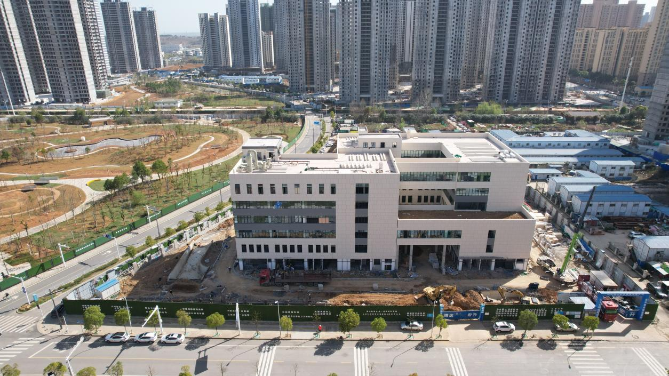
位于高科园一路以西、神墩二路以南，建筑面积1.7万平方米。

二．武汉东湖新技术开发区佛祖岭街社区卫生服务中心（实景图）
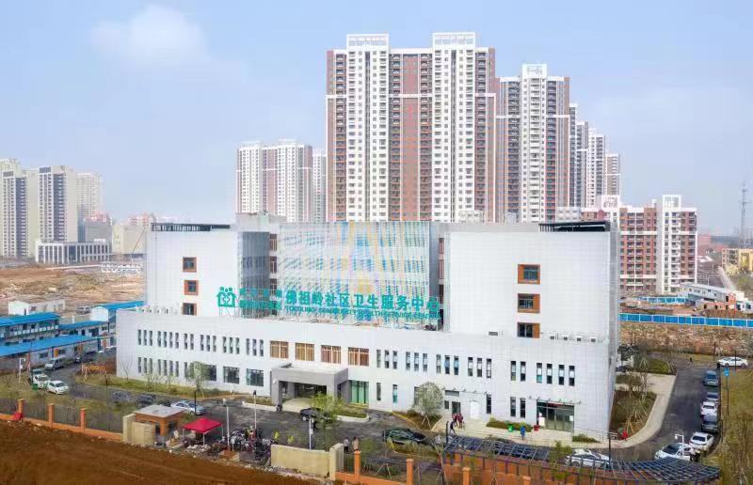
位于光谷二路以西、康力街以北，建筑面积1.25万平方米，开放床位99张。

三．武汉东湖新技术开发区豹澥街社区卫生服务中心（效果图）
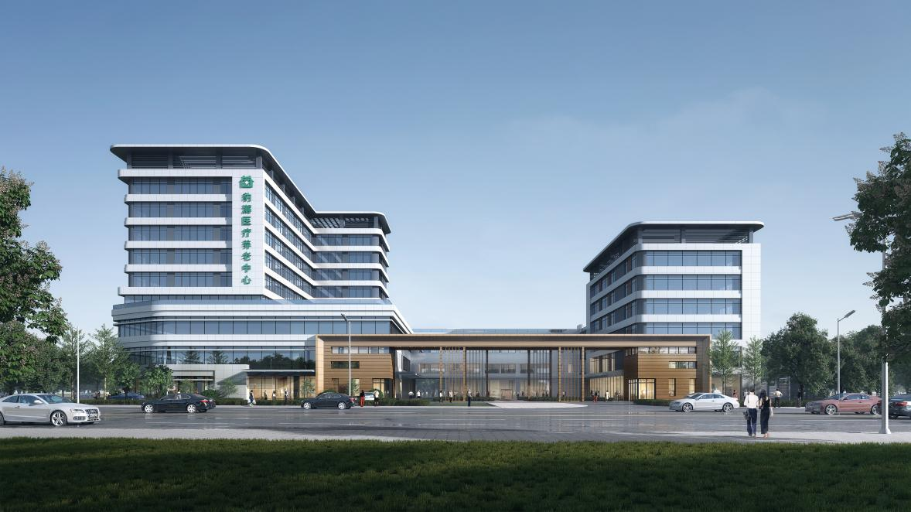
位于光谷八路以东、高新四路以南，总建筑面积3.3万平方米，规划床位250张

四．武汉东湖新技术开发区九峰街社区卫生服务中心（实景图）
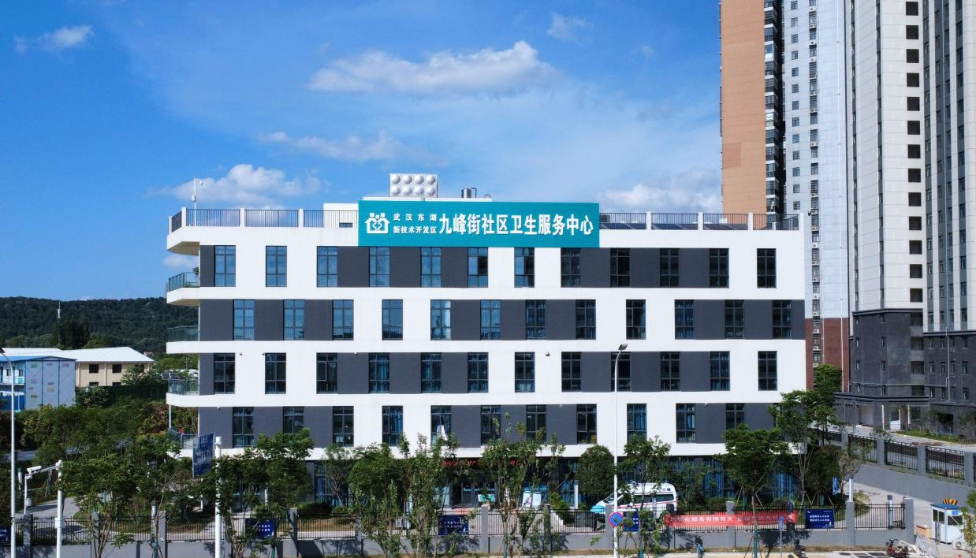
位于王家店小路以东、玉林路以南，建筑面积0.81万平方米，开放床位70张。

五．武汉东湖新技术开发区花山街社区卫生服务中心（实景图）
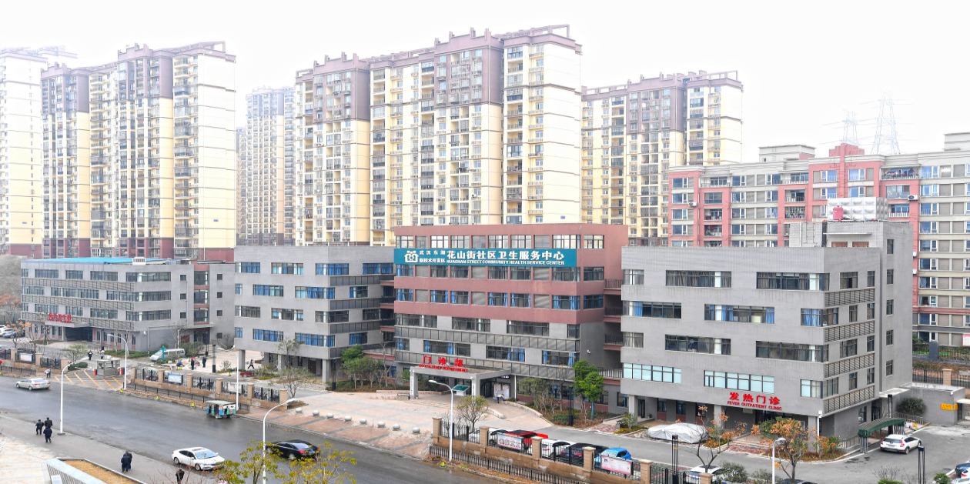
位于花山街花城家园花福路7号，建筑面积0.86万平方米，开放床位80张。

六．武汉东湖新技术开发区左岭街社区卫生服务中心（实景图）
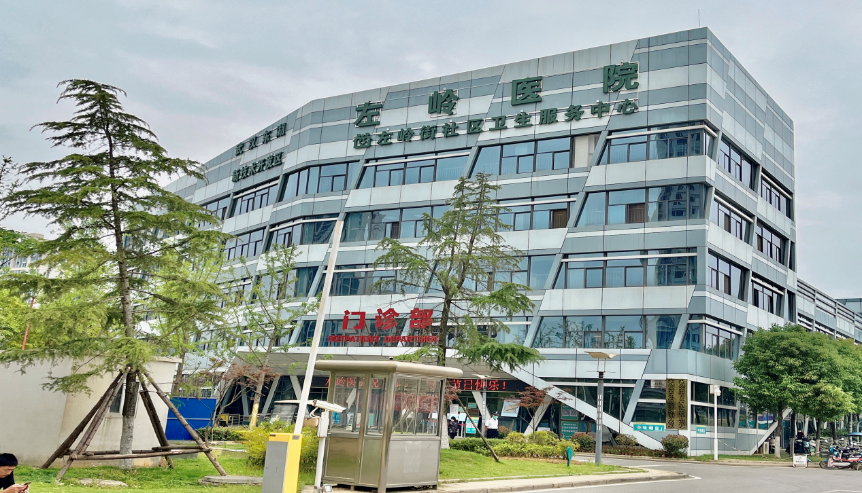
位于科技二路133号，建筑面积1.1万平方米，开放床位100张。

七．武汉东湖新技术开发区龙泉街社区卫生服务中心（效果图）
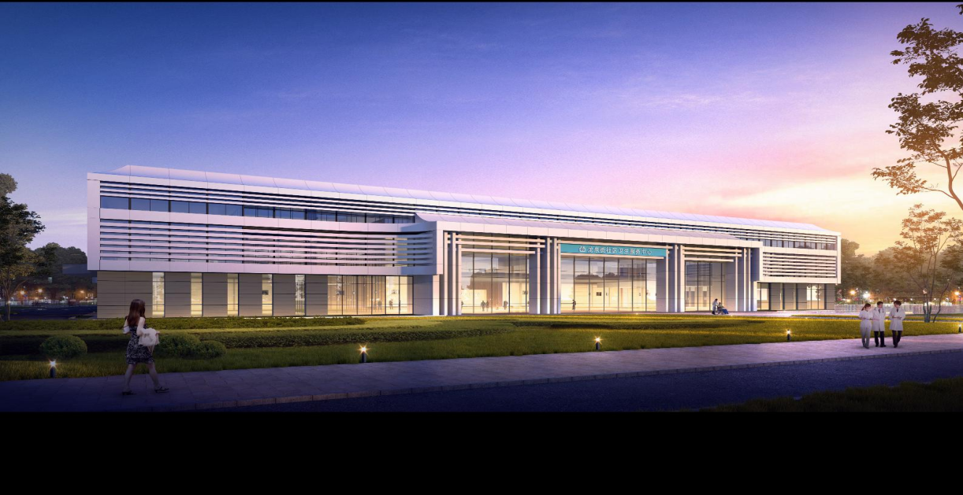
位于中华大道以东、凤莲大道以南，建筑面积2.96万平方米，规划床位250张。

八．武汉东湖新技术开发区九峰街中心城社区卫生服务中心（效果图）
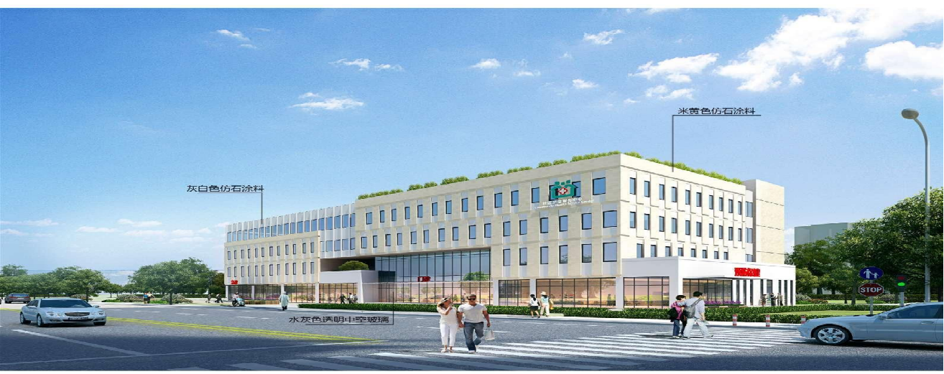
位于语风路以西、佛祖岭东街以北，建筑面积1.1万平方米，规划床位99张。

